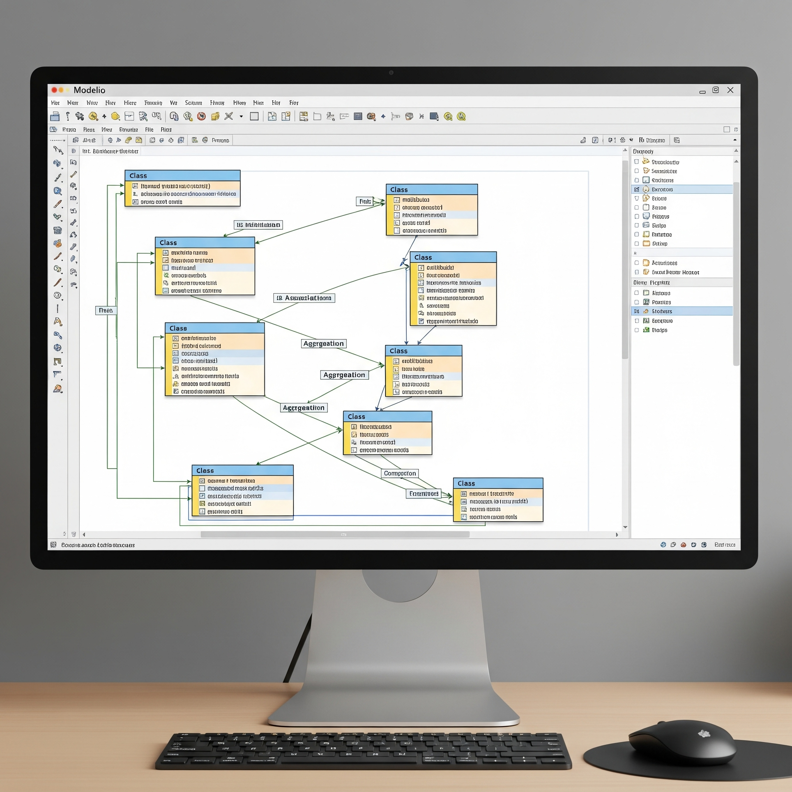

MODÉLISATION AVEC MODELIO, UML ET BPMN - Théo Massompierre - BTS SIO SLAM
04 Janvier 2026 - Lycée Robert Schuman - Metz

TABLE DES MATIÈRES
- Introduction à l'Ingénierie Dirigée par les Modèles (IDM) 1.1. Concepts fondamentaux 1.2. Présentation de l'outil Modelio 1.3. L'écosystème Open Source vs Entreprise
- Prise en main de l'interface Modelio 2.1. L'explorateur de projet 2.2. La vue diagramme 2.3. La fenêtre des propriétés 2.4. Gestion des modules et extensions
- La Modélisation Structurelle (Statique) avec UML 3.1. Le Diagramme de Cas d'Utilisation (Use Case) 3.2. Le Diagramme de Classes 3.3. Le Diagramme d'Objets 3.4. Le Diagramme de Composants 3.5. Le Diagramme de Déploiement
- La Modélisation Comportementale (Dynamique) avec UML 4.1. Le Diagramme de Séquence 4.2. Le Diagramme d'Activités 4.3. Le Diagramme d'États-Transitions
- Modélisation des Processus Métier avec BPMN 5.1. Introduction à la notation BPMN 5.2. Collaboration et processus privés 5.3. Passerelles logiques et événements
- Fonctionnalités Avancées de Modelio 6.1. Génération de code (Java, C++, C#) 6.2. Reverse Engineering 6.3. Génération de documentation automatique
- Bonnes Pratiques de Modélisation

1. INTRODUCTION À L'INGÉNIERIE DIRIGÉE PAR LES MODÈLES (IDM)

1.1. Concepts fondamentaux
L'Ingénierie Dirigée par les Modèles (IDM) ou Model Driven Engineering (MDE) est une méthodologie de développement logiciel qui place la création de modèles au centre du processus de développement. Contrairement à l'approche traditionnelle où le code est l'artefact principal, l'IDM considère le modèle comme l'élément central à partir duquel la documentation, le code et les tests peuvent être dérivés.
Les objectifs principaux sont :
- L'abstraction : Se concentrer sur la logique métier sans être pollué par les contraintes techniques immédiates.
- L'automatisation : Générer automatiquement du code squelette ou complet.
- La standardisation : Utiliser des normes comme UML (Unified Modeling Language) gérées par l'OMG (Object Management Group).

1.2. Présentation de l'outil Modelio
Modelio est un environnement de modélisation complet supportant une large gamme de standards : UML2, BPMN2, SysML, MDA, etc. Il est développé par Modeliosoft et propose une architecture modulaire.
Ses points forts résident dans :
- Sa conformité stricte aux standards UML.
- Son référentiel unique (tous les éléments sont liés dans une base de données interne, assurant la cohérence entre un diagramme de classe et un diagramme de séquence).
- Sa capacité d'extension via des modules.

1.3. L'écosystème Open Source vs Entreprise
Modelio existe en version "Open Source" (gratuite) et en version commerciale. La version Open Source fournit tous les outils UML et BPMN essentiels. Les versions commerciales ajoutent des fonctionnalités de travail collaboratif (Teamwork), de génération de documentation avancée (ce qui nous intéresse ici), et de synchronisation de code bidirectionnelle (Round-trip engineering).

2. PRISE EN MAIN DE L'INTERFACE MODELIO
Pour travailler efficacement, il faut maîtriser les zones clés de l'interface :

2.1. L'explorateur de projet (Model Browser)
Situé généralement à gauche, c'est la vue hiérarchique de votre modèle.
- Il ne faut pas confondre la "vue diagramme" (le dessin) et le "modèle sémantique" (les données).
- Si vous effacez une classe d'un diagramme, elle existe toujours dans l'explorateur (elle est juste masquée).
- Si vous l'effacez de l'explorateur, elle disparaît de tous les diagrammes.

2.2. La vue diagramme
C'est l'espace central de travail. Modelio permet le "Drag & Drop" depuis l'explorateur vers le diagramme. Une fonctionnalité puissante de Modelio est l'assistant de modélisation qui propose des éléments contextuels (création intelligente de liens).

2.3. La fenêtre des propriétés
Située en bas ou à droite, elle permet d'éditer les détails fins d'un élément sélectionné : visibilité (public/private), stéréotypes, notes, contraintes (OCL), et tags. C'est ici que l'on rédige les descriptions qui apparaîtront dans la documentation Word générée.

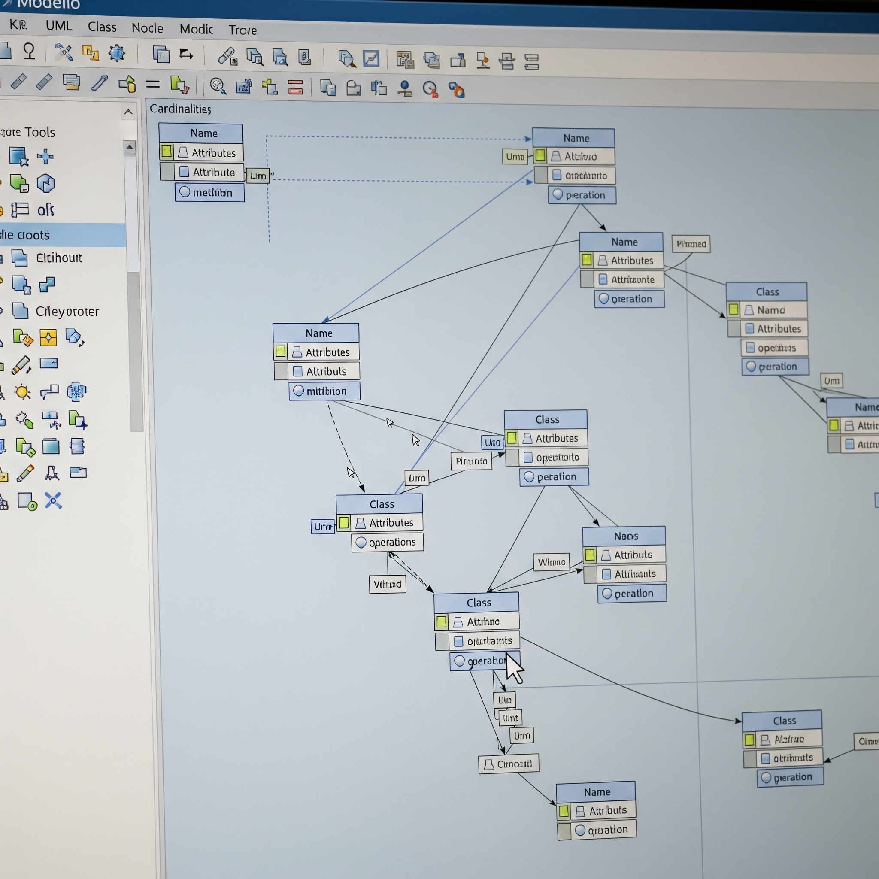

3. LA MODÉLISATION STRUCTURELLE (STATIQUE) AVEC UML
Cette partie décrit "ce qui est" dans le système (les choses, les données, l'architecture).

3.1. Le Diagramme de Cas d'Utilisation (Use Case)
Il s'agit de la vue fonctionnelle destinée aux non-informaticiens.
- Acteurs : Qui interagit avec le système (Utilisateur, Admin, Système externe).
- Cas d'utilisation : Une fonctionnalité majeure (ex: "Se connecter", "Commander un produit").
- Relations :
  - Include : Obligatoire (ex: "Commander" inclut "Vérifier le stock").
  - Extend : Optionnel (ex: "Payer" est étendu par "Payer en 3 fois").
  - Généralisation : Héritage entre acteurs ou cas.

3.2. Le Diagramme de Classes
C'est la pierre angulaire de la modélisation objet et de la génération de code.
- Classe : Représente une entité (Nom, Attributs, Opérations).
- Associations : Liens simples entre classes.
- Agrégation (Losange vide) : Relation "Tout/Partie" faible. La partie peut vivre sans le tout.
- Composition (Losange plein) : Relation "Tout/Partie" forte. Si le tout est détruit, les parties le sont aussi (ex: Facture et Lignes de facture).
- Héritage : Relation "est un".
Astuce Modelio : Utilisez l'onglet "Notes" de chaque attribut pour documenter sa fonction. Cela enrichira considérablement le rapport final.

3.3. Le Diagramme de Composants
Il permet de visualiser l'organisation physique du code (bibliothèques, exécutables, API). Il est crucial pour l'architecture logicielle de haut niveau. On y définit les interfaces fournies (Lollipop) et requises.

4. LA MODÉLISATION COMPORTEMENTALE (DYNAMIQUE) AVEC UML
Cette partie décrit "comment ça marche" et comment les éléments interagissent dans le temps.

4.1. Le Diagramme de Séquence
Il représente les interactions entre objets (lignes de vie) classées chronologiquement.
- Ligne de vie (Lifeline) : Représente une instance d'une classe.
- Messages : Synchrones (appel de fonction bloquant) ou Asynchrones (envoi de signal).
- Fragments combinés :
  - Alt : Alternative (If/Else).
  - Loop : Boucle (For/While).
  - Opt : Optionnel.
Dans Modelio, pour garantir la cohérence, vous devriez créer les lignes de vie en glissant-déposant les classes existantes depuis l'explorateur. Ainsi, les messages échangés correspondront aux méthodes réelles des classes.

4.2. Le Diagramme d'Activités
C'est l'équivalent UML de l'organigramme (Flowchart). Il est parfait pour décrire un algorithme complexe ou un workflow métier.
- Nœud initial / Nœud final.
- Action : Une étape du traitement.
- Décision (Losange) : Choix conditionnel.
- Bandes (Swimlanes) : Pour dire "Qui fait quoi".

4.3. Le Diagramme d'États-Transitions
Utilisé pour décrire le cycle de vie d'un objet complexe (ex: Une commande qui passe de "Créée" à "Validée", "Expédiée", "Livrée" ou "Annulée"). Il se compose d'états et de transitions déclenchées par des événements.

5. MODÉLISATION DES PROCESSUS MÉTIER AVEC BPMN
Modelio intègre le standard BPMN (Business Process Model and Notation), souvent utilisé par les analystes fonctionnels (AMOA).

5.1. Introduction à la notation BPMN
BPMN se focalise sur le flux de travail au niveau de l'entreprise, pas du logiciel.
- Pool : L'organisation (ex: Entreprise X).
- Lane : Le département ou le rôle (ex: Comptabilité, Client).

5.2. Collaboration et processus privés
Modelio permet de définir des diagrammes de collaboration (échanges de messages entre deux entités distinctes) et des diagrammes de processus (détail interne d'une entité).

5.3. Passerelles logiques et événements
- Événements : Début (rond vert), Intermédiaire (rond jaune), Fin (rond rouge).
- Gateway Exclusive (X) : L'un ou l'autre chemin.
- Gateway Parallèle (+) : Tous les chemins en même temps.

6. FONCTIONNALITÉS AVANCÉES DE MODELIO

6.1. Génération de Code
Modelio, via son module "Java Designer", permet de transformer le diagramme de classe en fichiers .java.
- Créer un diagramme de classe.
- Configurer les types Java (int, String, List...).
- Clic droit sur le package > Java > Generate. Le code généré inclut la structure, les getters/setters et les commentaires Javadoc issus de vos notes.

6.2. Génération de Documentation Automatique
C'est le point crucial pour l'intégration dans Word. Modelio propose un module "Document Publisher". Il permet de :
- Générer des rapports HTML ou Word (Docx).
- Choisir un modèle (Template) : Rapport complet, Rapport de conception, Dictionnaire de données.
- Le générateur parcourt tout le modèle, extrait les diagrammes (images) et les descriptions (texte) pour produire un document professionnel.

6.3. Audit de modèle
Avant de générer la documentation, il est conseillé de lancer un audit. Modelio vérifie la validité des règles UML (ex: une classe ne peut pas hériter d'elle-même, un nom d'attribut ne doit pas contenir d'espace pour la génération de code).

7. BONNES PRATIQUES ET CONCLUSION
Pour réussir un projet de modélisation sur Modelio :
- Nommage : Utilisez l'anglais pour le code, ou restez cohérent en français. Utilisez le CamelCase pour les classes (MaClasse) et le lowerCamelCase pour les attributs (monAttribut).
- Modularité : Ne mettez pas tout dans un seul diagramme. Créez des vues thématiques.
- Documentation continue : Remplissez le champ "Description" des éléments au fur et à mesure, c'est ce texte qui donnera de la valeur à votre export Word final.
- Versionning : Bien que Modelio gère des projets locaux, l'export XMI permet de sauvegarder des versions de vos modèles.
L'utilisation de Modelio, couplée à une rigueur méthodologique, assure non seulement une meilleure conception logicielle, mais aussi une pérennité de la connaissance métier de l'entreprise.

